中国戏曲学院 2021 年本科招生简章
系  别 | 专业  代码 | 专业（招考方向） | 学费/学年 | 计划名额及分配
京剧系 | 130301 | 表演（京剧器乐） | 免学费 | 23 名。其中弦乐 15 名、打击乐 8 名。
 |  | 表演（京剧表演） | 免学费 | 56 名。其中男生 28 名、女生 28 名，具体行当名额分配视生源情况议定。
表演系 | 130301 | 表演（戏曲舞蹈） | 10000 元 | 16 名。其中男 6 名、女 10 名。
 |  | 表演（戏曲形体教育） | 10000 元 | 18 名。其中男 8 名、女 10 名。
 |  | 表演（昆曲表演） | 免学费 | 4 名。其中生 2 名、旦 2 名。
 |  | 表演（多剧种表演） | 免学费 | 47 名。其中潮剧 20 名：男 10 名，女 10 名；黔剧 15 名：  男 6 名，女 9 名；滇剧 6 名：男 3 名，女 3 名；黄南藏  戏 6 名：男 3 名，女 3 名。
 |  | 表演（昆曲器乐） | 免学费 | 2 名。鼓 1 名，笛 1 名
 |  | 表演（多剧种器乐） | 免学费 | 7 名。潮剧 4 名：鼓 1 名，二弦 1 名，扬琴 1 名，琵琶 1  名；滇剧 3 名：鼓 1 名，滇胡 1 名，琵琶 1 名。
导演系 | 130301 | 表演（影视表演） | 10000 元 | 18 名。其中男 9 名、女 9 名。
 | 130306 | 戏剧影视导演  （戏曲导演） | 10000 元 | 20 名。其中男 11 名、女 9 名。
音乐系 | 130201 | 音乐表演（民族器乐） | 10000 元 | 28 名。其中二胡 6 名，板胡 2 名，大提琴 2 名，低音提  琴 1 名，琵琶 2 名，古筝 2 名，扬琴 4 名，三弦 2 名，  唢呐 2 名，笛子 1 名，笙 2 名，打击乐 2 名。
 | 130202 | 音乐学 | 8000 元 | 10 名。
 | 130203 | 作曲与作曲技术理论  （戏曲作曲） | 免学费 | 12 名。其中京剧 6 名；昆曲、评剧、河北梆子、豫剧、  黄梅戏共 6 名。
 |  | 作曲与作曲技术理论  （音乐制作） | 8000 元 | 10 名。
 | 130308 | 录音艺术  （音响艺术设计） | 10000 元 | 10 名。

一、招生专业、计划
2021 年我院面向全国计划招收本科生 515 人（最终以教育部网站公布的计划数为准），组织校考的艺术类专业无分省计划，文理兼招。所有招生专业在招生改革省份的选考科目不限。作曲与作曲技术理论（戏曲 作曲）专业学制五年，其他专业学制四年。各专业招生计划如下：

戏曲文学  系 | 130304 | 戏剧影视文学  （戏曲文学） | 8000 元 | 60 名。
舞台美术系 | 130307 | 戏剧影视美术设计  （戏曲舞台设计） | 10000 元 | 20 名。
 |  | 戏剧影视美术设计  （舞台灯光设计） | 10000 元 | 18 名。
 |  | 戏剧影视美术设计  （化装造型设计） | 10000 元 | 14 名。
 | 130505 | 服装与服饰设计  （戏曲服装设计） | 10000 元 | 18 名。
新媒体艺术系 | 130310 | 动画 | 10000 元 | 18 名。
 | 130402 | 绘画 | 10000 元 | 14 名。
 | 130502 | 视觉传达设计 | 10000 元 | 18 名。
 | 130508 | 数字媒体艺术 | 10000 元 | 18 名。
国际文化交流系 | 130102T | 艺术管理  （国际文化交流） | 8000 元 | 26 名。
 | 120210 | 文化产业管理 | 8000 元 | 10 名。

注：戏剧影视文学（戏曲文学）、艺术管理（国际文化交流）按照普通类专业招生，不设校考。动画、绘画、视觉传达设计、数字媒体艺术专业不设校考，使用省美术及设计类统考成绩录取。文化产业管理专业为普通类专业，不设校考。以上各专业具体分省计划以各省教育考试院公布的文件为准。
二、报名条件
- 凡符合考生所在省 2021 年普通本科教育招生报名条件者均可报考（含应届、往届毕业生）。

- 下列人员不能报考：

- 未参加 2021 年普通高考报名的考生；

- 具有高等学历教育资格的高等学校在校生，或已被高等学校录取并保留入学资格的学生；

- 高级中等教育学校非应届毕业的在校生（高中一、二年级在校生）；

- 在高级中等教育阶段非应届毕业生年份以弄虚作假手段报名并违规参加高校招生考试（包括全国统考、省级统考和高校单独组织的招生考试，以下简称“高校招生考试”）的应届毕业生；
- 因违反国家教育考试规定，被给予暂停参加高校招生考试处理且在停考期内的人员；

- 因触犯刑法已被有关部门采取强制措施或者正在服刑者。报名后被采取强制措施或者判刑的，取消报名资格；

- 其他不符合报考条件的考生。
三、报名程序

报名、缴费

  - 网络报名时间
凡报考我院校考艺术类专业的考生须登录我院本科招生系统（http://zs.nacta.edu.cn）进行网上报名， 网上报名时间为 2020 年 12 月 22 日至 2021 年 1 月 2 日（每天 9:00-21:00）。考生进行网上报名前，请
务必仔细阅读《中国戏曲学院 2021 年本科招生简章》、报名须知、公告通知等全部信息。不按要求报名， 误填、错填报考信息或填报虚假信息而导致不能考试及录取的，后果由考生本人承担。戏剧影视文学（戏曲文学）、艺术管理（国际文化交流）、文化产业管理专业不设校考，无需参加专业校考报名及考试。动画、绘画、视觉传达设计、数字媒体艺术专业使用省级美术学和设计学类统考成绩录取，不设校考， 无需参加专业校考报名及考试。

缴费标准及方式

我院所有专业考试采取网上缴费，舞台美术系所有专业初选合格后再缴纳考试费 160 元，其他专业

一试 100 元，二试 80 元。

注：成功缴费后，不得修改报考专业与时间，无论参加考试与否，概不退款。

网上缴费支付方式

①微信；②支付宝。

专业考试准考证及考试要求

- 考生网上缴费成功后，务必自行打印各试专业考试准考证。因无专业考试准考证而无法参加考试的后果自负。
- 专业考试期间，考生务必带齐以下材料：①身份证原件（或临时身份证原件）；②我院专业考试 准考证。缺少任何证件都不准参加考试。
四、考试安排
- 考试方式为提交视频的考生须于 2021 年 1 月 3 日-13 日（每天 9:00-21:00）提交所有视频作品。其中，京剧表演、戏曲舞蹈、戏曲形体教育、昆曲表演、多剧种表演、昆曲器乐、多剧种器乐招考方向一试、 二试视频同时提交；京剧器乐、民族器乐、音乐学、音乐制作、戏曲作曲、音响艺术设计、影视表演、戏曲 导演招考方向只提交一试视频。提交视频方式详见我院本科招生系统（http://zs.nacta.edu.cn）公布的相关操 作指南和注意事项。

- 戏曲舞台设计、舞台灯光设计、化装造型设计、戏曲服装设计招考方向的考生先在我院招生本科系统进行报名，我院根据考生省级美术学和设计学类统考成绩进行筛选（省级统考成绩不计入我院专业校考成绩），初选合格进入校考的考生进行网上缴纳报名费并打印专业考试准考证，参加线上笔试。初选合格分数线、考前模拟测试请关注后续通知。
- 如考生因没有智能手机而无法录制视频作品的， 可填写协助录制视频作品申请表发送至邮箱zsb@nacta.edu.cn，由我院联系当地招生考试机构协助完成。申请表详见我院招生网站公告。
- 京剧器乐、戏曲导演、影视表演、民族器乐、音乐制作、戏曲作曲、音乐学、音响艺术设计招考方向 二试采取现场考核方式，凡进入二试的考生须考前 14 天每日自行体温监测并记录，如出现身体异常，请及时主动告知我院，邮箱 zsb@nacta.edu.cn。考生进校考试时必须携带 7 日内有效的核酸检测报告。未做核酸检测的考生一律不得进入我院进行现场考核，视为自动放弃二试考试资格。
- 如现场考核不符合疫情防控要求，相关专业考试方案将进行调整，具体考试细则和考试安排请关注我 院招生网站公告。
五、留学生、华侨、港澳地区及台湾省学生报考须知
华侨、港澳地区及台湾省学生报考须参加我院组织的专业考试，报名方式及考试要求与大陆学生相同， 专业合格者可在我院规定时间内网上（http://zs.nacta.edu.cn）自行下载《专业考试合格证》。
专业考试合格考生按照普通高等学校联合招收华侨、港澳地区及台湾省学生办公室规定的时间，到普通 高等学校联合招生办公室、北京市高招办、厦门市高招办、香港考试局、澳门中国旅行社等地报名，参加统 一文化课考试，简称“联招考试”。
留学生报名方式及要求详见 2021 年中国戏曲学院招收来华留学生本科生招生简章 2021 National Academy of Chinese Theatre Arts Application Information for International Students (Bachelor’s Programs)。
六、专业介绍及考试内容

京剧系

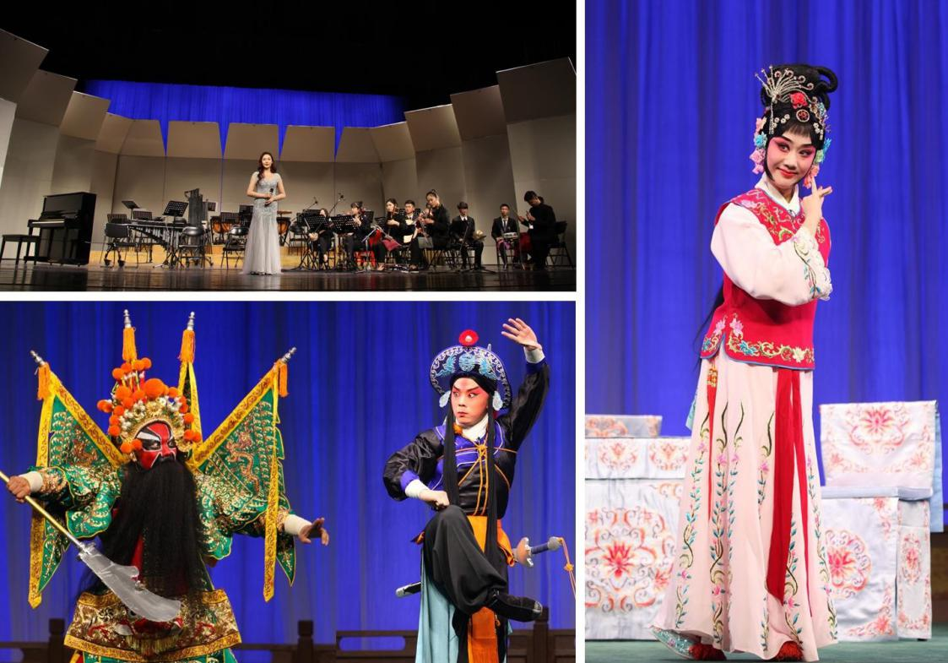

京剧系是中国戏曲学院最具代表性的教学系。京剧系的京剧表演与京剧器乐两个专业，是中国戏曲学院 专业设置最具特色、办学历史最长的品牌专业。京剧系是培养京剧表演、京剧器乐人才最具权威性的艺术殿 堂，是中国京剧表演艺术最高教育基地，被誉为“京剧人才的摇篮”。
京剧表演专业是国家级特色专业、国家级一流专业、北京市级特色专业和北京市级一流专业；“戏曲主 修剧目”课程是国家级精品课程和北京市级精品课程；“创新型京剧表演人才本科培养方案及专业课程体系 研究与实践”获国家级教育教学成果奖二等奖、北京市教育教学成果一等奖；“发挥行业特色大学优势，培 养京剧武戏尖端人才”获国家级教育教学成果二等奖、北京市教育教学成果一等奖；京剧表演专业教师团队 是北京市教学创新团队；京剧器乐专业是北京市级特色专业。
京剧系长期聘任一批著名艺术家、知名教授及返聘、外聘教师担任教学工作，形成新老结合、校内校外 结合、在职与客座结合的京剧教育师资群，强大的教师阵容，为京剧系的建设作出了不可磨灭的贡献。
京剧系注重应用型、实践型人才的培养，大力推动舞台实践工作，社会影响广泛。七十多年来培养了大量杰出的京剧人才，成为国内外艺术院团、院校的中坚力量和推动戏曲事业发展、弘扬民族文化精神的栋梁。

招生咨询电话：010-63337597 专业考试内容：
招考方向 | 考试方式 | 试别 | 时间 | 考试内容
京剧器乐 | 提交视频 | 一试 | / | 京剧器乐演奏
 | 现场考核 | 二试 | 2 月 25 日 | 京剧器乐演奏、视唱、视  奏
京剧表演 | 提交视频 | 一试 | / | 唱念做打综合测试
 | 提交视频 | 二试 | / | 剧目片段

注：1.京剧表演专业一、二试考试视频同时提交，京剧表演和京剧器乐专业提交视频具体

要求详见招生网站相关信息。
  - 如现场考核不符合疫情防控要求，京剧器乐二试将改成线上直播测试，考试内容不变，模拟测试安排详见公告。
  - 凡报考京剧器乐专业的考生，应服从专业内乐器调剂。
  - 京剧专业有其专业特殊性，如在学习、实践中出现受伤情况，由院方根据统一规定和医保条例进行治疗，学生家长不得以此为由向学院提出其他诉求。
  - 考生录取后，服从系部课程、时间、师资的统一安排。

- 表演系
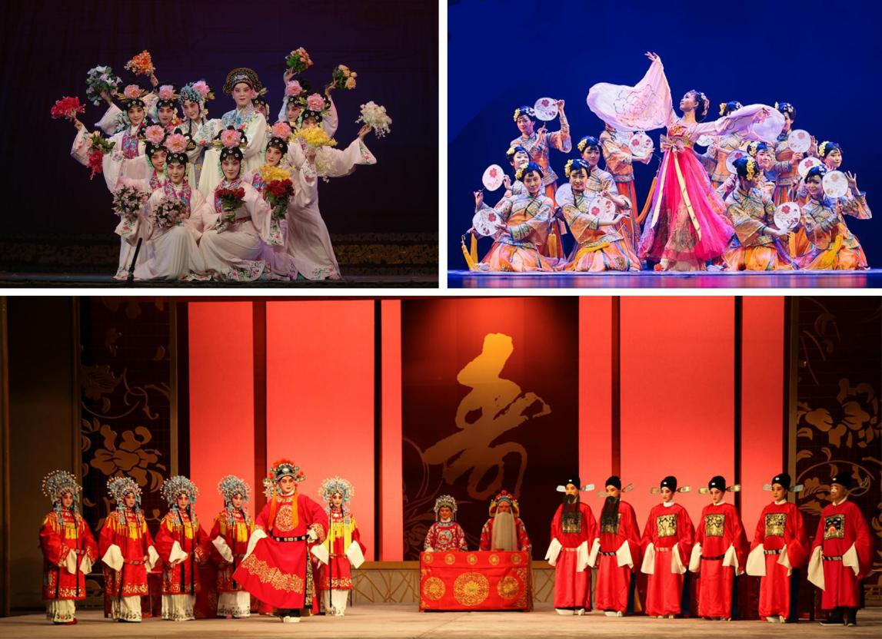

表演系以昆曲和地方戏办学为主体，主要培养昆曲表演、器乐，地方剧表演、器乐，戏曲形体教育及戏 曲舞蹈等专业高素质应用型人才，是学院最具特色的教学系之一。
表演系拥有“戏剧与影视学”1 个一级学科硕士点，下设戏曲表演研究、戏曲表演形体训练研究 2 个学术型硕士专业方向；此外还设有“戏曲”领域下的戏曲表演、戏曲表演形体训练以及“舞蹈”领域下的舞蹈 表演 3 个专业学位方向；共有多剧种表演、多剧种器乐，昆曲表演、昆曲器乐，戏曲形体教育，戏曲舞蹈表
演 6 个本科专业方向。

表演系依照教学、科研、创作、实践“四位一体”的人才培养模式，创造性提出“五个一工程”的办学 理念，明确“立足首都、面向全国、依托地方、服务地方”的办学思想，招生剧种已经涵盖了昆曲、藏戏、 粤剧 3 个世界级非物质文化遗产剧种以及 23 个国家级非物质文化遗产剧种和 2 个地方新兴剧种，建立了 24
个教学实践基地和 9 个生源基地，办学范围遍及 19 个省份，逐步实现了全国主要地方戏曲剧种的省域覆盖。表演系师资队伍实力雄厚，并聘请马金凤、侯少奎、蔡正仁、汪世瑜、晓艇、王爱爱等近百名专家担任

荣誉教授、客座教授，在人才培养、教学实践、科研成果等方面成效显著，多次获批国家社科基金艺术学重 大项目、国家艺术基金大型剧目资助项目、北京市社科项目、院内教研教改项目等。培养的学生中有七人获 得中国戏剧最高奖项“梅花奖”，将近 200 人次获得国家级、省部级等不同层级的各类奖项。
表演系作为学院特色教学系部之一，始终以继承和弘扬中华民族优秀传统文化为己任，让一批批优秀的 戏曲艺术人才从这片沃土走向全国，走向世界。

招生咨询电话：010-63337382 专业考试内容：
招考方向 | 考试方式 | 试别 | 考试内容
戏曲舞蹈 | 提交视频 | 一试 | 舞蹈基本功
 | 提交视频 | 二试 | 舞蹈剧目表演、技术技巧组合
戏曲形体教育 | 提交视频 | 一试 | 基功、武功测试
 | 提交视频 | 二试 | 身段、把子测试
昆曲表演 | 提交视频 | 一试 | 唱念做打综合测试
 | 提交视频 | 二试 | 昆曲剧目片段
多剧种表演 | 提交视频 | 一试 | 唱、念、做、打综合测试
 | 提交视频 | 二试 | 剧目片段展示
昆曲器乐 | 提交视频 | 一试 | 器乐演奏
 | 提交视频 | 二试 | 剧种器乐伴奏
多剧种器乐 | 提交视频 | 一试 | 器乐演奏
 | 提交视频 | 二试 | 剧种器乐伴奏

- 导演系
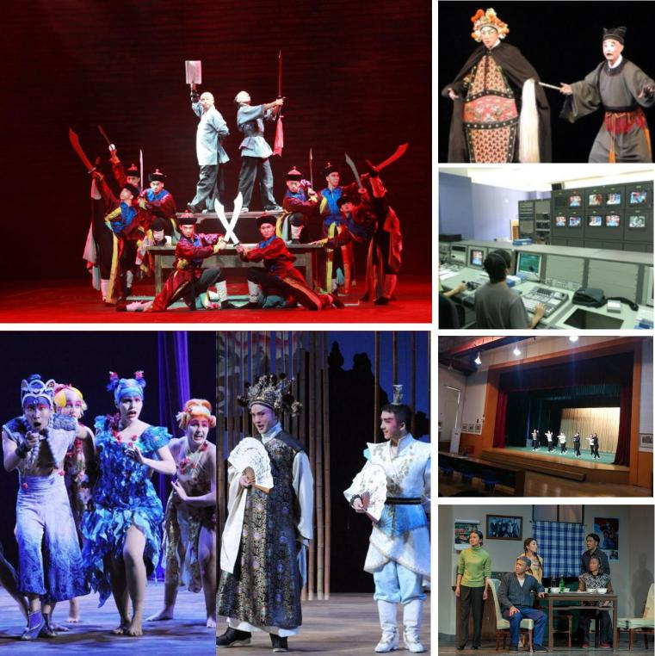

导演系于 1979 年正式建系，1988 年招收第一届戏曲导演本科班，掀开了中国戏曲导演专业高等教育的新篇章。今年设影视表演、戏曲导演两个招考方向。
导演系师资力量雄厚，专任教师和院内外专家组成的师资团队，有力地保障了教育教学的整体质量。近 年来，戏曲导演专业获得了“北京市优秀教学团队”、“北京市优秀学术团队”等称号，两名教师获得“北 京市高等学校教学名师奖”、三名教师获得“北京市教学创新人才”等称号。多位教师获中国艺术节文华大 奖、文华导演奖、中国京剧节金奖、中国戏剧节金奖、北京市高等教育教学成果奖、北京市哲学社会科学优 秀成果奖。
近年来导演系实践教学成果显著，《秀才与刽子手》《迷雾》《滨河大道》《父亲》等毕业大戏在全国 多地巡演，获得多个重要奖项。戏曲影视导演和影视表演的学生获得过北京大学生电影节最佳编剧奖、最佳 男主角奖，中国微电影大赛最佳导演奖等奖项。
导演系搭建了面向国际的教学平台，与美国马里兰大学、瑞士苏黎世艺术大学、英国皇家戏剧学院等开 展联合教学，派遣学生出国留学、考察，共同创作《仲夏夜之梦》《麦克白》《老妇还乡》《新声》等舞台 剧和影片，极大地开阔了学生的国际视野。

招生咨询电话：010-63337571 专业考试内容：
招考方向 | 考试方式 | 试别 | 时间 | 考试内容
戏曲导演 | 提交视频 | 一试 | / | 戏曲表演片段或才艺展示（3 分钟以内）
 | 现场考核 | 二试 | 2 月 25、26、27 日 | 笔试：剧目分析（不少于 800 字）  面试：编讲故事、单人小品
影视表演 | 提交视频 | 一试 | / | 朗诵（话剧、影视剧人物独白，3 分钟以  内）
 | 现场考核 | 二试 | 2 月 25、26、27 日 | 现场面试声乐、形体、即兴形体测试、即  兴朗诵、即兴小品测试。

注：1.影视表演的女生不得化妆。
2.如现场考核不符合疫情防控要求，将二试调整为网络视频面试，戏曲导演二试考试内容不变；影视表演二试内容调整为：自备朗诵（话剧、影视剧人物独白）；自备一首通俗，美声或民族等歌曲进行清唱；自备一支现代，民族，芭蕾，戏曲等舞蹈进行表演（服装，伴奏自备）；现场抽取即兴表演测试题目进行表演。

- 音乐系
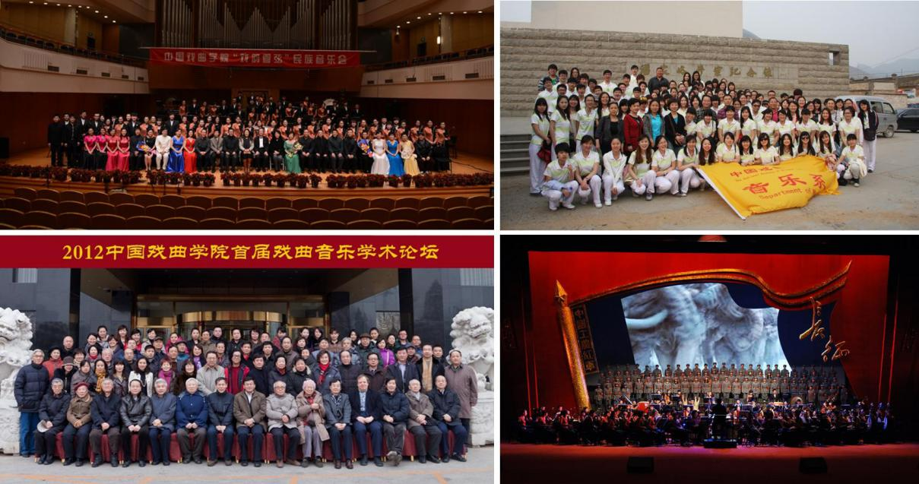

音乐系设作曲及作曲技术理论、音乐学、音乐表演、录音艺术四个专业，涵盖戏曲作曲、音乐制作、音 乐学、民族器乐、音响艺术设计五个招考方向。戏曲作曲是全国最具特色和教学优势的招考方向并实施免收 学费政策。 音乐系汇聚了一大批优秀师资力量，一批国内知名专家在本系任教和讲学，各专业以通识教育和戏曲内容相结合的办学模式，形成独特的音乐人才培养体系。全国性学术组织“中国戏曲音乐学会”常驻本 系。音乐系内设戏曲音乐研究所和民族乐团，成功举办了多次全国戏曲音乐高端学术活动和大型演出。近年 来不断完善人才培养方案，探索人才培养创新模式。毕业生遍布全国各艺术团体、艺术院校、新闻媒体、文 化公司及中小学校。优秀毕业生已成为全国戏曲音乐领域的中坚力量。

招生咨询电话：010-63337169 专业考试内容：
招考方向 | 考试方式 | 试别 | 时间 | 考试内容
民族器乐 | 提交视频 | 一试 | / | 民族器乐演奏
 | 现场考核 | 二试 | 2 月 25 日 | 乐理、听音、民族器乐演奏
音乐学 | 提交视频 | 一试 | / | 演奏、演唱
 | 现场考核 | 二试 | 2 月 25 日 | 乐理、听音、音乐学基础知识
戏曲作曲 | 提交视频 | 一试 | / | 演奏、演唱
 | 现场考核 | 二试 | 2 月 25 日 | 乐理、听音、音乐创作（唱腔写  作、音乐写作二选一）
音乐制作 | 提交视频 | 一试 | / | 演奏、演唱
 | 现场考核 | 二试 | 2 月 25 日 | 乐理、听音、音乐写作
音响艺术设计 | 提交视频 | 一试 | / | 演奏、演唱
 | 现场考核 | 二试 | 2 月 25 日 | 乐理、听音、听辨
注：1.报考音乐系所有专业的考生需自备乐器（现场考核环节钢琴除外）。
2.如现场考核不符合疫情防控要求，音乐系所有专业二试将调整考试方式，关注后续通知公告。

- 戏曲文学系
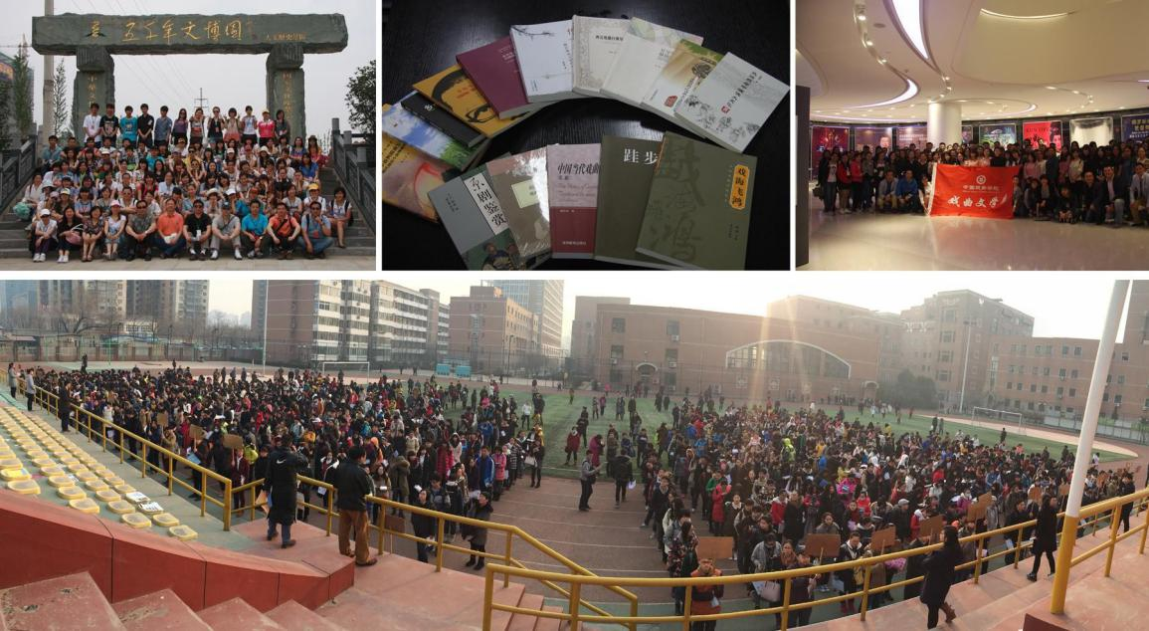

中国戏曲学院戏曲文学系始建于 1980 年，含戏曲创作方向、戏曲理论方向，多年来为国家培养了一大批戏曲文学创作、戏剧理论研究及文化管理人才。
戏文系师资力量雄厚，专业结构合理，有一批具有相当教学与科研实力的教授、副教授，教师中有北京市特聘教授、二级教授、北京市高校教学名师、青年北京学者、国务院政府特殊津贴专家、教育部新世纪人才等多级多类人才。戏文系承担多项国家哲学社会科学重大项目、中国文艺评论家基地等国家级科研任务。戏文系是北京市特色教学基地，教学课程入选国家级一流本科课程。多年来，戏文系重视与校外行业名家的交流，聘请多位校外著名剧作家、学者担任客座教授和讲座教授，并与国内外多所艺术院校建立了密切联系。
近年来，戏文系所培养的学生在戏曲与影视创作、史论研究等领域成绩卓然。我们将进一步在教学相长 中探寻艺术真谛，以期培养出更多符合新时代要求的专业人才。
中国戏曲学院戏曲文学系欢迎你！

招生咨询电话：010-63338184 专业考试内容：
专业 | 分省计划 | 高考文化成绩要求
戏剧影视文学  （戏曲文学） | 戏剧影视文学（戏曲文学）按照普通类专业招生，不设校考，只招文科生， 招生改革省份选考科目不限。具体分省计划以各省教育考试院公布的文件  为准。 | 语文单科成绩达到 105 分，高考成绩达到所在计划省的相应批次的录取最低控制分数线，按高考成绩从高到低择优录取。

- 舞台美术系

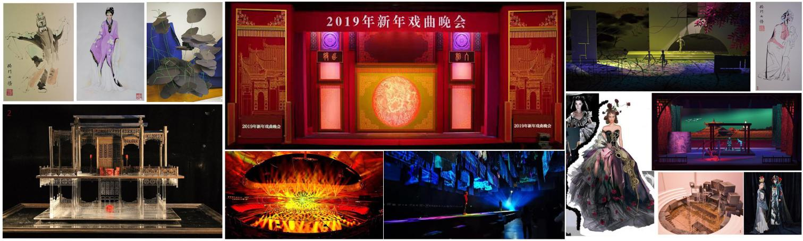

中国戏曲学院舞台美术系是戏曲舞台美术创作研究以及教育教学的重要学术部门。已为全国文化艺术院 团、院校等领域培养了一大批优秀的舞台美术人才，为继承传统文化、发展民族艺术，建设社会主义精神文 明做出了重要的贡献。
舞台美术系是国家级“人才培养模式创新实验区”，国家级特色专业建设点，北京市“高等学校实验教 学示范中心”。有多部教材获“北京市级精品课程”和“普通高等教育本科国家级规划教材”称号。
我们的教育教学团队德艺双馨，始终站在舞台美术教育的前沿，引领中国戏曲舞美发展方向。有两名“北 京市教学名师”“高创人才”。荣获过“北京市高等教育教学成果二等奖”，师生作品多次获得文化部“文 华大奖”，中宣部“五个一工程”等国家级和省部级重要奖项。
舞台美术系的国际联合教学、创作、研究体系，锻炼了教师的国际教学研究能力，提高了艺术创作水准, 也扩大了学生们的学习空间。
我们将认真的贯彻落实习总书记的指示精神，“全面贯彻党的教育方针，落实立德树人根本任务，引导 广大师生坚定文化自信，弘扬优良传统，坚持守正创新，在教学相长中探寻艺术真谛，在服务人民中砥砺从 艺初心，为传承中华优秀传统文化、建设社会主义文化强国作出新的更大的贡献”。
中国戏曲学院舞台美术系欢迎你！招生咨询电话：010-63337591

专业考试内容：

招考方向 | 考试方式 | 试别 | 时间 | 考试内容
戏曲舞台设计  舞台灯光设计 | 使用省统考成绩初  选，再进行线上校 | 一试 | 2 月 26 上午 | 一试：素描人像写生、
化装造型设计 | 考 |  |  | 二试：色彩静物命题默
戏曲服装设计 |  | 二试 | 2 月 26 上午 | 写

- 新媒体艺术系
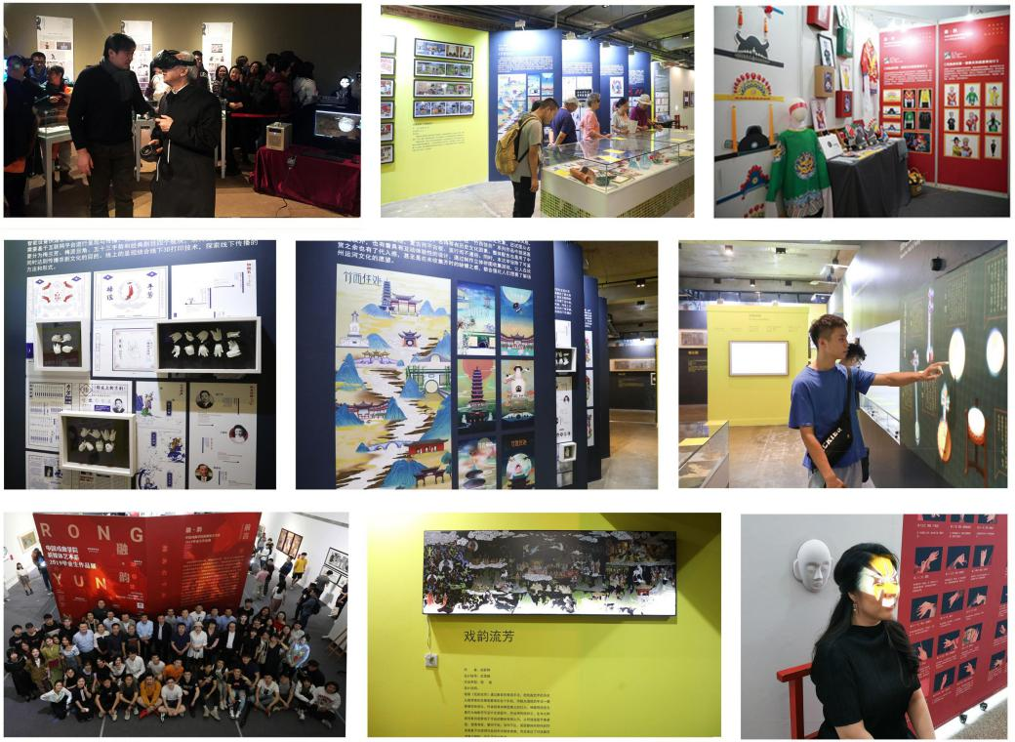

中国戏曲学院新媒体艺术系致力于民族艺术和传统文化的传承弘扬与传播创新。通过教学模式创新与专 业工作室教学实践，培养德智体美劳全面发展、具有文化传承意识、创新创意思维、艺术实践能力的新媒体 艺术与设计人才。2021 年招生专业为动画、绘画、视觉传达设计、数字媒体艺术。
动画专业是新媒体艺术系的特色专业，该专业通过传统文化、动画创意、动画导演、造型设计、场景设 计等教学，使学生掌握专业动画的创作流程，培养具有文化内涵、能够创作中国传统特色动画作品、具有较 高审美水准以及设计能力和导演能力的综合型动画人才；绘画专业强调东方精神和中国意象，培养学生具备 扎实的绘画专业创作能力，能够从事美术教育、艺术设计、美术、编辑、数字绘画、插画艺术创作等专业工 作；视觉传达设计专业通过传统媒介和现代数字媒体手段的结合，培养具有视觉文化素养、视觉创意与设计 实践能力的艺术设计人才，突出视觉形象推广设计、主题空间视觉设计、文化产品创意设计特色；数字媒体 艺术专业突出艺术与科技的融合创新，培养具有数字媒体艺术创意能力和新技术应用创新能力的复合型艺术 人才，可从事网络媒体设计、移动通信设计、影视后期特效、广告设计、多媒体产品设计、交互游戏设计、 动画设计以及数字化信息设计或展示设计等。
新媒体艺术系专业教育注重传统文化与民族艺术传统教育，发挥新媒体技术与艺术融合的特色优势，重 视基础素质教育和个性化培养，实施专业工作室实践教学，强调学生实践能力和创新能力的培养，服务戏曲 事业新的发展需要，教学特色鲜明，教育教学成果丰硕。

招生咨询电话：010-63337019 专业考试内容：

专业 | 分省计划 | 专业统考成绩要求
动画、绘画、视觉传达设计、数字媒体艺术 | 不设校考，使用省级美术学和设计学类统考成绩录取。具体分省计划以各省教育考试院公布的文件为  准。 | 美术学和设计学类统考成绩须达到省级统考本科合格线且总分不低于满分的 75%（四舍五入取整）。

- 国际文化交流系
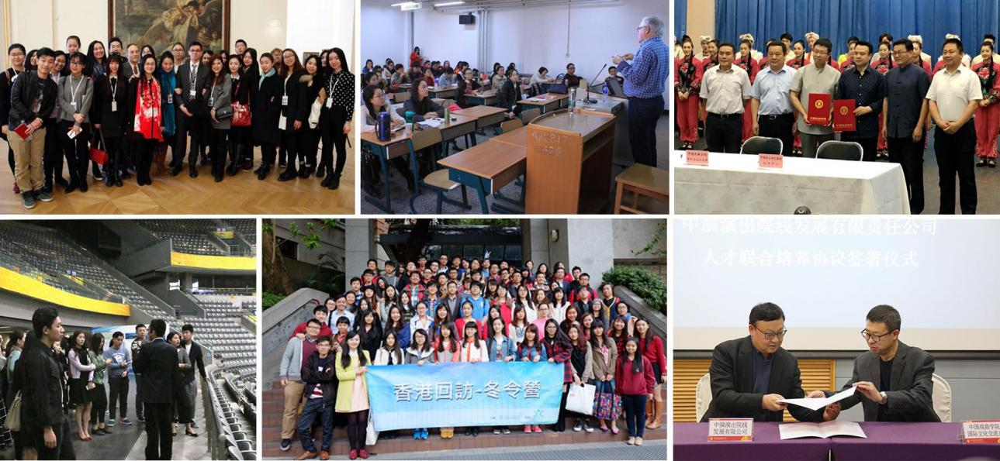

国际文化交流系成立于 2012 年，是国内第一个旨在培养以戏曲艺术为代表的中国传统艺术对外传播人才的教学系。本系与加拿大皇家大学、英国北爱尔兰奥斯特大学等海外院校签署了合作协议，与美国宾汉顿大 学、加拿大康考迪亚大学，英国伦敦艺术大学等有着良好合作关系，开展学生交换、海外志愿者派遣、海外 游学等项目；与北京演艺集团、中国东方演艺集团天桥艺术中心共建教学实践研究基地，与中演演出院线发 展有限责任公司联合培养剧院管理人才，与中国对外文化集团公司、文化和旅游部对外文化交流中心等开展 各类合作，为学生提供高端实践平台。
艺术管理（国际文化交流）专业致力于培养能够熟练运用英语，通晓以戏曲艺术为代表的中西方文化艺术，具备跨文化交流能力，懂得经营与管理的复合型人才，构建了语言类、文化艺术类、交流与传播类、管理与产业类四个课程群。本专业已培养的本科生中，30%左右毕业生在国家大剧院、中国对外文化集团公司、 中国美术馆等单位工作，或在演艺经纪、媒体等行业发展；30%左右毕业生考取研究生，其中一部分在北京大学、清华大学、北京外国语大学、中国人民大学等国内院校攻读，40%左右毕业生赴英国伦敦艺术大学、莱斯特大学、爱丁堡大学、美国宾西法尼亚大学、纽约大学、香港理工大学、香港中文大学、香港浸会大学等海外院校深造。
文化产业管理专业主要培养具有项目管理、演出制作、推广营销、创意策划等方面的理论素养与实践能力，能够独立从事剧院管理、演艺项目运营、艺术教育与受众拓展、文化经纪及其他相关工作的复合型人才， 以适应国家剧院、演艺产业发展态势以及演艺行业、社会对剧院管理运营人才的需求。

招生咨询电话：010-63337217

专业 | 分省计划 | 高考文化成绩要求
艺术管理  （国际文化交流） | 艺术管理（国际文化交流）专业按照普通类专 业招生，不设校考，文理兼招,招生改革省份选 考科目不限。具体分省计划以各省教育考试院公布的文件为准。 | 外语单科成绩达到 110 分，高考成绩达到所在计划省的相应批次的录取最低控制分数线，按高考成绩从高到低择优录取。
文化产业管理 | 文化产业管理专业为普通类专业，不设校考， 文理兼招，招生改革省份选考科目不限。具体分省计划以各省教育考试院公布的文件为准。 | 高考成绩达到所在计划省的相应批次的录取最低控制分数线，按高考成绩从高到低择优录取。

七、文化考试及艺术类统考

- 我院将于 4 月 15 日前公布专业考试成绩，届时考生可登录我院本科招生系统查询专业考试成绩并自行打印《专业考试合格证》，我院不再寄发纸质的《专业考试合格证》。
- 取得我院《专业考试合格证》的考生，须参加 2021 年普通高等学校招生全国统一文化课考试。

- 我院所有专业在招生改革省份的选考科目不限。

- 凡报考我院艺术类专业批次的考生须参加所在省的艺术类专业统考报名，并按本省要求参加相应专业的考试（省统考未涉及到的专业除外）。考试时间、类别、科目及相关要求按照考生所在省的规定进行。 统考合格且取得我院专业考试合格证的考生，才有资格被我院录取。
- 我院按相关要求向各省上报 2021 年本科招生专业考试合格生源信息，上报过程中如发现省统考成绩

（省统考未涉及到的专业除外）不合格者，立即取消其校考合格资格，并在我院官网进行公示。

八、录取

- 我院艺术类专业批次（动画、绘画、视觉传达设计、数字媒体艺术专业除外）录取时不分艺术文、理 科，自主划定高考文化录取控制分数线（以下简称自划线）。自划线根据我院不同专业的特点，全面考虑考 生的专业成绩和高考成绩（不含政策性加分，下同），并参考北京市 2021 年艺术类本科录取控制分数线而划定。
- 考试全部结束后，我院将根据德、智、体、美、劳全面发展的要求，对专业合格、高考成绩达到我院 录取自划线的考生，按以下原则录取：

京剧系、表演系、导演系、音乐系的所有专业：
表演（京剧器乐）、表演（京剧表演）、表演（戏曲舞蹈）、表演（戏曲形体教育）、表演（昆曲表演）、 表演（多剧种表演）、表演（昆曲器乐）、表演（多剧种器乐）、表演（影视表演）、戏剧影视导演（戏曲导演）、音乐表演（民族器乐）、音乐学、作曲与作曲技术理论（戏曲作曲）、作曲与作曲技术理论（音乐制作）、录音艺术（音响艺术设计）专业，高考成绩达到我院录取自划线，按专业校考成绩排名录取。校考

成绩相同，优先录取高考成绩较高者。高考成绩相同的情况下，则依次按语文、外语、数学成绩的先后顺序 进行单科成绩比较，从高分到低分排序择优录取。

舞台美术系：

戏剧影视美术设计（戏曲舞台设计）、戏剧影视美术设计（舞台灯光设计）、戏剧影视美术设计（化装造型设计）、服装与服饰设计（戏曲服装设计）专业，高考成绩达到我院录取自划线，将专业校考成绩 60％、高考成绩 40％相加，按综合成绩排名录取。综合成绩相同的情况下，优先录取高考成绩较高者。高考成绩相同的情况下，则依次按语文、外语、数学成绩的先后顺序进行单科成绩比较，从高分到低分排序择优录取。
综合成绩=专业校考成绩×0.6+高考成绩×0.4

新媒体艺术系：

视觉传达设计、数字媒体艺术、动画、绘画专业，美术及设计类统考成绩须达到省级统考本科合格线且 总分不低于满分的 75%（四舍五入取整）；
高考成绩达到所在计划省的艺术类本科录取控制线，将专业统考成绩 60％、高考成绩 40％相加，按综合成绩排名录取。综合成绩相同的情况下，优先录取高考成绩较高者。高考成绩相同的情况下，则依次按语 文、外语、数学成绩的先后顺序进行单科成绩比较，从高分到低分排序择优录取。
综合成绩=专业统考成绩×0.6+高考成绩×0.4

普通类招生专业：

戏剧影视文学（戏曲文学）：语文单科成绩达到 105 分，高考成绩达到所在计划省的相应批次的录取最低控制分数线，按高考成绩从高到低择优录取。高考成绩相同的情况下，则依次按语文、外语、数学成绩的 先后顺序进行单科成绩比较，从高分到低分排序择优录取。
艺术管理（国际文化交流）专业：外语单科成绩达到 110 分，高考成绩达到所在计划省的相应批次的录取最低控制分数线，按高考成绩从高到低择优录取。高考成绩相同的情况下，则依次按语文、外语、数学成 绩的先后顺序进行单科成绩比较，从高分到低分排序择优录取。
文化产业管理专业：高考成绩达到所在计划省的相应批次的录取最低控制分数线，按高考成绩从高到低 择优录取。高考成绩相同的情况下，则依次按语文、外语、数学成绩的先后顺序进行单科成绩比较，从高分 到低分排序择优录取。
- 我院将于 7 月 30 日前统一寄发录取通知书，考生可登录我院本科招生网站查询录取结果。录取通知书以特快专递的方式寄发，请考生务必准确填写通信地址、收信人和联系电话。
九、其他

- 学生入学三个月内进行复查，如发现有伪造学历、考试作弊等舞弊行为者、不符合招生条件者或在专

业考试报名考试过程中提供虚假材料者，取消入学资格。

- 我院公共课只开设英语，非英语语种的考生入学后转学英语。

本校地址：北京市丰台区万泉寺 400 号（菜户营桥与丽泽桥之间） 邮 编：100073
咨询电话：010—63339858（兼传真） 咨询邮箱：zsb@nacta.edu.cn
学院网址：http://www.nacta.edu.cn 招生网址：http://zs.nacta.edu.cn
乘车路线：395、458、83、74、631、977、夜 15 路（中国戏曲学院站）
【温馨提示】因北京市丽泽商务区建设，丽泽路断路施工，自东向西方向非机动车绕行至莲花河、三路 居导行路，以上公交车次自东向西方向的中国戏曲学院公交车站点距学院较远（约 1.6 公里），请注意考试时间，提前规划好路线。

中国戏曲学院 招生办公室2021 年 1 月

